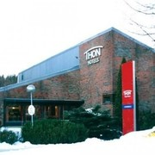
Thon Hotel Vettre

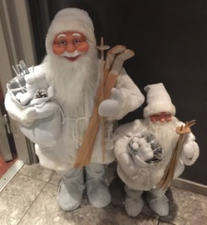
Julebord 2016

Landsforeningen for polioskadde Akershus hadde sitt årlige julebord på Thon Hotel Vettre
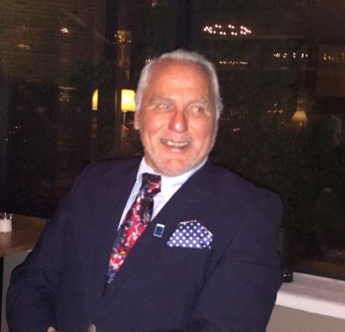
Vi var 20 feststemte som var spent på hvordan det var å ha julebord på Vettre. Og det var helt topp.
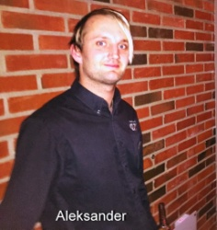
Bjørn ønsket oss velkommen og informerte om kveldens gang.
Vertinnen Anne og kelner/hovmester Aleksander la alt til rette for at vi fikk en hyggelig kveld. Aleksander med sin lune humor satte også en ekstra spiss.
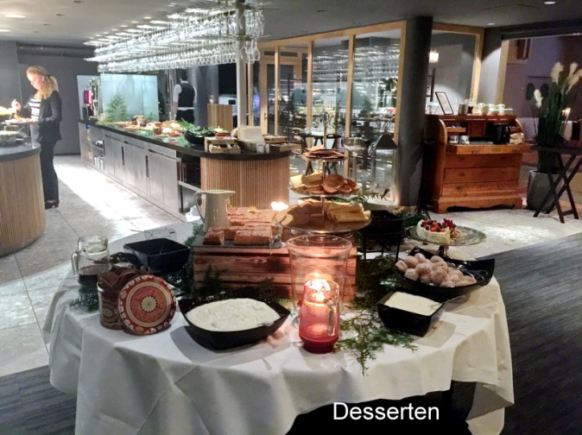
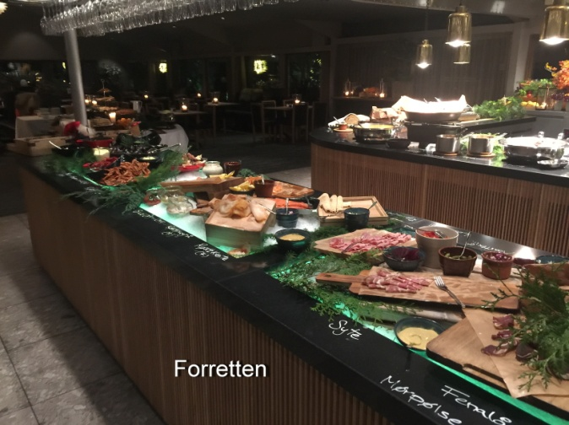
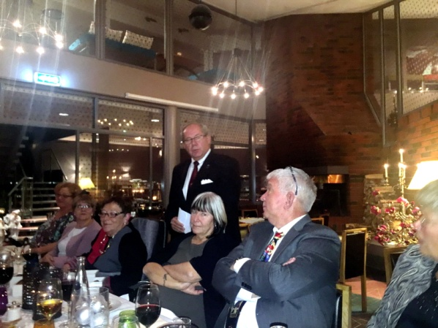
Maten var meget god, forrett som vi kunne hente selv og velge i overflod. Hovedretten, ribbe eller pinnekjøtt ble servert ved bordet, og det var nokk mat til alle. Desserten hentet vi selv og kunne forsyne oss flere ganger.

Arne benyttet anledningen til å fortelle litt om hva vi har fått gjennomført i året som har gått og hva vi ønsker å gjennomføre i 2017.

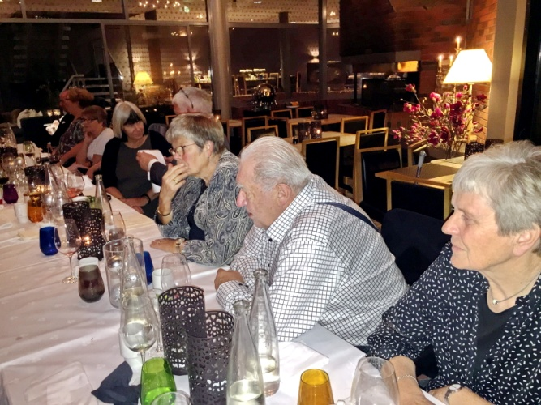
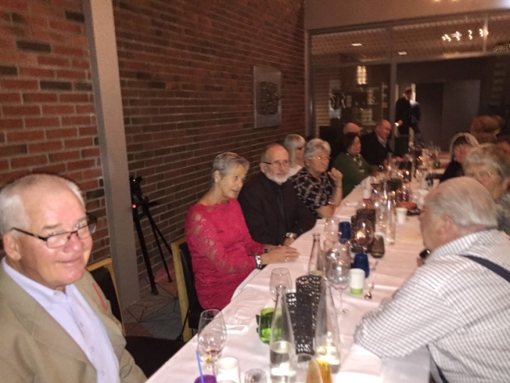
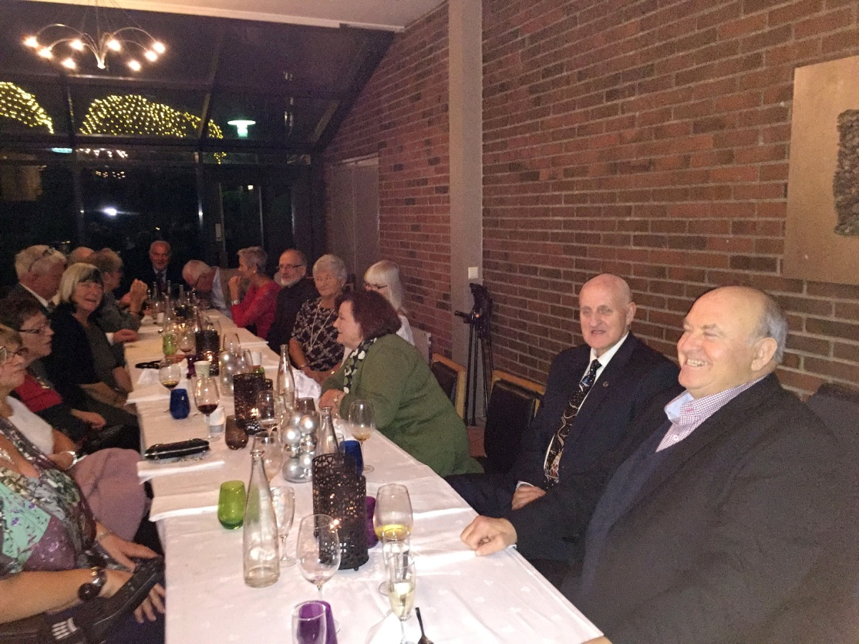
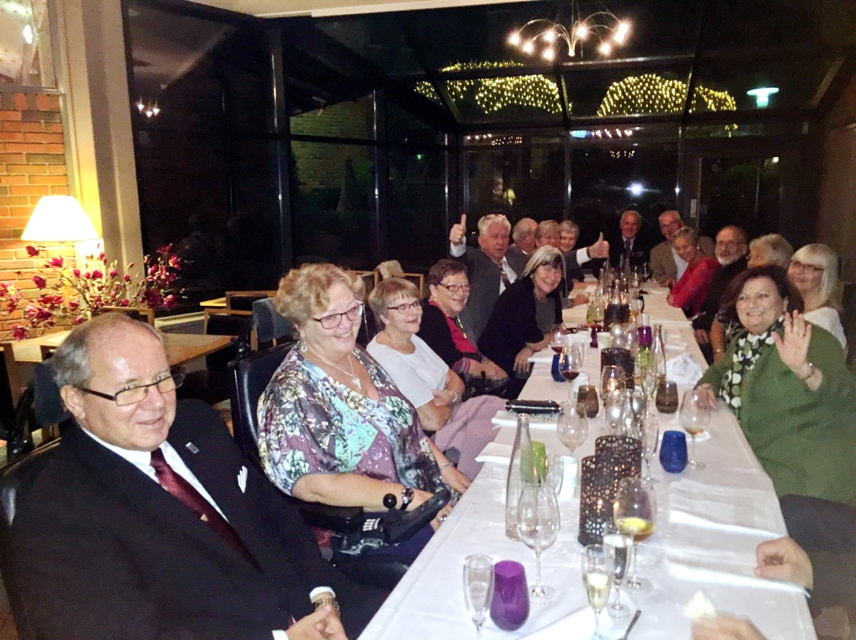
Det var lite lys og vanskelig å få skarpe bilder. Alle bildene er behandlet.

